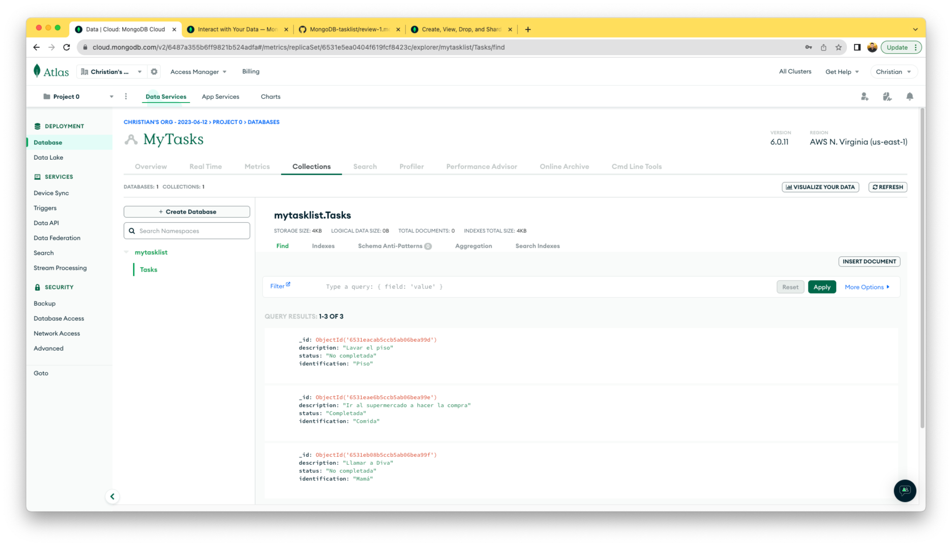

Creación

client.db("mytasklist").collection("Tasks").insertOne({"identification": "Caminar", "description": "Caminar 20 minutos", "status": "No completada"});

Listar todas las tareas

client.db("mytasklist").collection("Tasks").find();

Buscar tarea por identification

client.db("mytasklist").collection("Tasks").findOne({ "identification": "Caminar" });

Listar tareas no completadas

client.db("mytasklist").collection("Tasks").find({"status": "No completada"})

Listar tareas completadas

client.db("mytasklist").collection("Tasks").find({"status": "Completada"})

Actualizar tarea

client.db("mytasklist").collection("Tasks").updateOne({ "identification": "Comida" }, { $set: {"description": "No comprar la comida"} });

Eliminar tarea

client.db("mytasklist").collection("Tasks").deleteOne({ "identification": "Caminar" });